УДК 614.8.02

Быкова Е.О., студент-магистрант
ФГБОУ ВПО Орел ГАУ

АНАЛИЗ ПРОИЗВОДСТВЕННОГО ТРАВМАТИЗМА В ОРЛОВСКОЙ ОБЛАСТИ
ЗА 2000-2013 ГОДЫ

АННОТАЦИЯ
Проведено исследование производственного травматизма в строительстве и сельском хозяйстве Орловской области, представлены количественные показатели числа несчастных случаев в отраслях экономики Орловского региона.

КЛЮЧЕВЫЕ СЛОВА
Производственный травматизм, травмоопасные виды экономической деятельности, динамика несчастных случаев.

ABSTRACT
The investigation of industrial injuries in construction and agriculture of the Orel region was done and quantitative indicators of injury rate in the branches of the Orel region economy are presented.

KEY WORDS
Industrial injuries, injury-risk types of economic activity, dynamics of accident involving injuries

Проблема производственного травматизма во всем мире и в России стоит очень остро. В нашей стране ежегодно в результате несчастных случаев на производстве гибнут тысячи людей, сотни тысяч получают производственные травмы, различной степени тяжести.
Основой всех организационно-технических мероприятий по обеспечению безопасности труда в организации является всесторонний, комплексный анализ всех возможных потенциальных опасностей на предприятиях. Для выработки оптимальных профилактических мер необходимо иметь качественную информацию о производственном травматизме на предприятиях, т.е. осуществлять количественные (статистические) исследования (анализ).
Изучение динамики производственного травматизма помогает устранить опасные и вредные условия труда в отраслях экономики Орловской области.
Аналитический обзор о производственном травматизме в Орловской области представлен в базе данных на основе обобщения полученных сведений. В базе данных о несчастных случаях содержится информация по основным видам экономической деятельности, поле, дате рождения, степени вины, стаже работы, группе инвалидности пострадавшего, дате и времени происшествия, предприятии, на котором произошел несчастный случай, а также виде происшествия, диагнозе, причине и виде травмы.
На основании изучения количественных показателей данных отчетов о несчастных случаях на предприятиях Орловского региона, полученных по сведениям Орловского регионально отделения Фонда социального страхования Российской Федерации, было выявлено 8465 случаев производственного травматизма за период времени с 2000 по 2013 годы.
Анализ состояния производственного травматизма в разрезе основных видов экономической деятельности Орловской области показал, что, наибольший процент несчастных случаев приходится на сельское хозяйство 17,91 %, строительство 9,21%, производство машин и оборудования 8,30%, производство пищевых продуктов 6,02%.
По данным сайта государственного комитета статистики, начиная с 1999 года, увеличивается ежегодный объём жилищного строительства (табл.).

Таблица – Ввод в действие жилых домов в Орловской области
(тысяч квадратных метров жилой площади) [1]

Годы | Введено в действие жилых домов, построенных: |  | Удельный вес жилых  домов населения  в общем вводе жилья,  %
Годы | за счет всех  источников  финансирования | в том числе населением  за счет собственных и  заемных средств | Удельный вес жилых  домов населения  в общем вводе жилья,  %
2006 | 252,6 | 82,7 | 32,8
2007 | 310,0 | 82,8 | 26,7
2008 | 326,0 | 93,2 | 28,6
2009 | 301,6 | 83,5 | 27,7
2010 | 249,1 | 71,7 | 28,8
2011 | 333,5 | 135,9 | 40,7
2012 | 359,4 | 163,6 | 45,5
2013 | 379,0 | 132,7 | 35,0

Стремительное развитие темпов роста строительства, высокая численность занятых в этой сфере, к сожалению, приводят к увеличению числа пострадавших на производстве.
Самое большое число производственного травматизма приходится на строительство и производство общестроительных работ по возведению зданий и сооружений, производство общестроительных работ по строительству автомобильных дорог, железных дорог и взлетно-посадочных полос аэродромов, производство общестроительных работ по прокладке магистральных трубопроводов, линий связи и линий электропередачи, строительство фундаментов и бурение водяных скважин, производство штукатурных работ.
Динамика несчастных случаев в строительстве приведена на рис. 1.

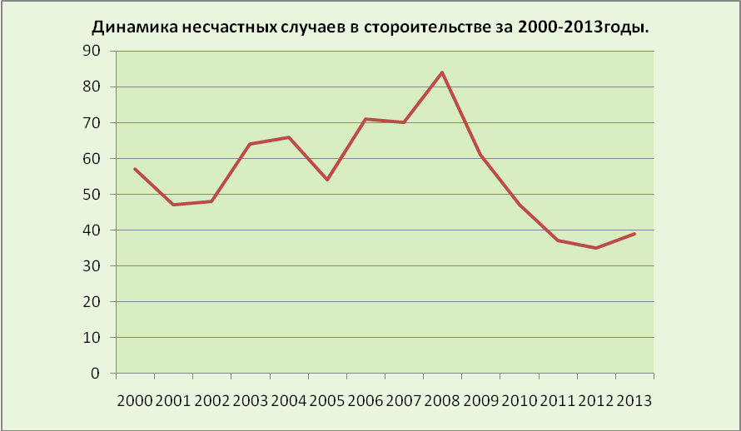

Рисунок 1 – Динамика производственного травматизма в строительстве
в 2000-2013 гг.

Так, начиная с 2000 по 2008 год, прослеживается тенденция увеличения числа производственного травматизма в строительстве. Самые высокие показатели в Орловской области были отмечены в 2008 году. В этом году пострадали 84 человека, 6 из которых были со смертельным исходом, 12 имели тяжелые и 66 легкие последствия.
Наибольшее число несчастных случаев в строительстве происходило по причине нарушения правил дорожного движения – 55 человек, нарушений требований безопасности, что составило 157 человек, недостаткам в организации рабочих мест – 67 человек, недостаткам в обучении безопасным приемам труда – 41 человек, неудовлетворительной организации производства – 130 человек.
Благодаря реализации областной программы «Улучшение условий охраны труда в Орловской области на 2009-2013 годы» существенно сократилось число несчастных случаев и стабилизировалось положение дел в сфере условий и охраны труда. С 2009 года удалось добиться устойчивой тенденции снижения производственного травматизма. Самые низкие показатели травматизма в строительстве были отмечены в 2012 году – 35 пострадавших.
Сельское хозяйство является ведущей отраслью экономики Орловского района. Производством сельскохозяйственной продукции в районе заняты 22 предприятия, 364 крестьянских (фермерских) хозяйств, а также свыше 14 тысяч личных подсобных хозяйств граждан. Самое большое количество несчастных случаев было отмечено именно в этом виде экономической деятельности. За период времени с 2000 по 2013 годы произошло 1516 происшествий, различной степени тяжести. Наиболее травмоопасными видами производства в сельском хозяйстве являются производство по выращиванию зерновых и зернобобовых культур 710 несчастных случаев, а также разведение крупного рогатого скота 395 несчастных случаев.
На рис. 2 показано снижение численности пострадавших в сельском хозяйстве, но связано оно скорее не в качественном улучшении условий труда, а в сокращении численности занятых работников и отрасли в целом.

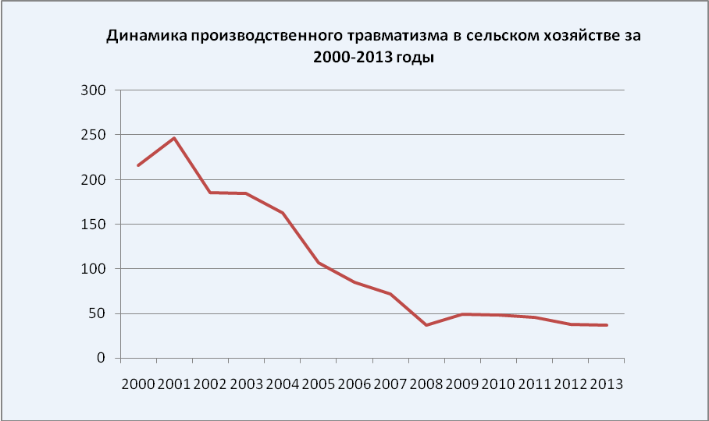
Рисунок 2 – Тенденция изменения количества несчастных случаев
в строительстве за 2000-2013 г.

Наибольшее количество несчастных случаев происходит по причине нарушения требований безопасности, недостаткам в обучении безопасным приемам труда, несовершенстве технологического процесса, неудовлетворительной организации производства и технического состояния техники и оборудования.

Вывод
Таким образом, в ходе исследования было установлено, что сельское хозяйство Орловской области выходит на первое место по количеству несчастных случаев, второе место занимает строительство. Приведен перечень основных причин, создающих возможность возникновения несчастных случаев.

Библиография
1. Сайт Территориального органа Федеральной службы государственной статистики по Орловской области. URL: http://orel.gks.ru/ (Дата обращения 03.03.2014).
2. Общероссийский классификатор кодов экономической деятельности. URL: http://www.regfile.ru/assets/files/OKVED.pdf (Дата обращения 03.03.2014).

